Курафеева Светлана Николаевна
МКУДО «Жирновский ЦДТ»
Педагог дополнительного образования
Методическая разработка учебного занятия по декоративно-прикладному творчеству
по теме «Изготовление сувенира разными способами»

СОДЕРЖАНИЕ
АНОТАЦИЯ
ПОЯСНИТЕЛЬНАЯ ЗАПИСКА
КОНСПЕКТ ЗАНЯТИЯ
ЗАКЛЮЧЕНИЕ
СПИСОК ИСПОЛЬЗОВАННЫХ ИСТОЧНИКОВ И ЛИТЕРАТУРЫ
ПРИЛОЖЕНИЯ

1.Аннотация

Методическая разработка «Изготовление сувенира разными способами» представляет собой проект учебного занятия по дополнительной общеразвивающей программе «Папье-маше и тестопластика» для обучающихся группы 2-го года обучения. Автором разработан подробный конспект учебного занятия.
Учебное занятие позволит учащимся закрепить полученные знания о способах лепки применить полученные знания и умения на практике в процессе изготовления творческих работ и проектов.
Практическая часть учебного занятия будет способствовать улучшению и развитию моторики рук, способствовать самоконтролю над качеством выполнения работы.
На протяжении всего занятия дети сами являются активными участниками игровых моментов. Это позволяет сохранить у детей положительный эмоциональный настрой.
Данная методическая разработка может быть использована на уроках ИЗО начальных классов общеобразовательных классов и педагогами учреждений дополнительного образования.
Приложения к учебному занятию можно использовать как уже готовый наглядный материал по данной теме: презентация, видеоролики лепки. Автор даёт методические советы по подготовке к занятию, по работе на основных этапах, по самоанализу и по подведению итогов занятия.
Занятие составлено в соответствии с программой «Папье-маше и тестопластика» для обучающихся 2-го года обучения, как итоговое по разделу «Объемная фигура – малая скульптура».

2. Пояснительная записка

Основная нравственно-педагогическая идея занятия – заключается в том, чтобы в творческом процессе ребята могли без участия педагога помочь друг другу, т.е. выявляются такие качества и свойства, как доброта, порядочность, дисциплинированность, коллективизм.
На этом занятии дети получили знания, умения, навыки, развиваются физически и умственно. Формируются отношение ребенка к событиям и явлениям реального мира, учатся понимать форму, цвет, величину, число, пространственные отношения, учатся видеть и понимать прекрасное в жизни, природе, искусстве.
У детей формируются навыки культуры трудовой деятельности: планирование будущего рисунка, самоконтроль за своими действиями в процессе выполнения работы. Стремление детей достичь качественных результатов говорит об их настойчивости, способности к преодолению трудностей.
Изображать предметы, явления в лепке задуманное дети могут лишь при условии овладения техникой каждого вида изобразительной деятельности. Несмотря на то, что высоким мастерством исполнение не является главным, тем не менее, овладение правильной техникой необходимо.
Цель занятия: создать условия для изготовления и демонстрации игрушки «Кошечки», выполненной различными способами лепки (конструктивный, скульптурный, комбинированный) по предложенной схеме.
Задачи занятия:
Образовательные: обобщить и систематизировать знания по технике выполнения лепки (конструктивный, скульптурный, комбинированный); закрепить знания, умения работать по схемам.
Развивающие: развить художественный вкус и творческое мышление детей, эстетической культуры, потребности в творческой активности и активизации внимания, мышления, памяти, самоконтроля в ходе освоения навыков лепки.
Воспитательные: формировать навыки коммуникативного общения в творческих группах.
Методы и приёмы организации учебно-воспитательного процесса:
- по способу организации занятия: словесный метод (рассказ сказки); наглядный метод (выставочные работы, мультимедийный мультик); видео метод (видеоролики, презентация); игровой метод (игра «Улыбнись друг другу», игра «Подбери предмет», инструктаж по технике безопасности - игра «Хлопалка»); практический метод (упражнения, работа по схемам);
- по форме организации деятельности: фронтальный, групповой, индивидуальный; приёмы – диалог, работа со специальными терминами, работа с учебной презентацией, приём «взаимообучение» в парах.
Решение задач осуществляется через такие образовательные области:
- социализация (взаимодействие с природой)
- коммуникация (взаимодействие с детьми и взрослыми)
- познание (мира через прикосновения)
Применение инновационных технологий: здоровьесберегающие, информационно-коммуникативные.
Подготовительная работа: съемка видео ролика, подбор детских стихов, разработка технологических карт, презентации, сочинение сказки.
Формируемые УУД:
• предметные:
- понимать специальные термины;
- владеть приемами лепки;
- демонстрировать способы лепки.
• личностные:
- владеть навыками самоорганизации и самооценки;
- сформировать учебную мотивацию.
• познавательные:
- анализировать ход и способ действия;
- выделять и структурировать информацию, существенную для решения проблемы, под руководством педагога;
- проводить рефлексию способов и условий действия.
• регулятивные:
- ученики способны к волевому усилию;
- понимать смысл творческих заданий и выполнять их;
- адекватно реагировать на трудности и не бояться сделать ошибку.
• коммуникативные:
- проявлять творческую инициативу и участвовать в коллективной творческой деятельности, выражая свое мнение в общении со сверстниками;
- умение интегрироваться в группу сверстников.
Основные термины и понятия: стека, конструктивный, пластичный, комбинированный скатывание, раскатывание, сплющиваем оттягиваем, прищипываем, сглаживаем, примазываем (приложение № 1«Глоссарий терминов»).
Ресурсы для проведения занятия:
Оборудование: компьютер, столы и стулья для работы групп;
Демонстрационный материал: технологические карты, карточки с схематичным расположением инструментов игра «Подбери предмет» (приложение №2), техника безопасности «Работа с кистью, ножницами, стеками» (приложение№3), выставка работ обучающихся.
Раздаточный материал: кисти для лепки, вода, стеки, цветное тесто.
4. Конспект учебного занятия

 | Этапы работы | Содержание этапа
1. | Организационно-подготовительный этап - 10 мин.  - Цель для учащихся – подготовиться к продуктивной работе.  - Цель для педагога – способствовать созданию условий для эффективной и безопасной работы на занятии.  - Задачи:  - организовать рабочее пространство;  - проинструктировать по технике безопасности в игровой форме;  - создать эмоциональный положительный настрой;  - вовлечь обучающихся в постановку цели и задач занятия.  - Методы обучения:  - словесный (беседа, диалог);  - игровой.  - Формы организации деятельности обучающихся:  - фронтальная. | Организация рабочего пространства: листки бумаги, коробки с инструментами для каждого обучающегося.  Эмоциональный настрой. Игра «Улыбнись друг другу».  Прежде чем начать наше занятие, давайте встанем в круг скажем добрые пожелания друг другу.  Например, София говорит Ангелине «Я тебе желаю счастья», а Ангелина - Мише «Я тебе желаю удачи» и т.д. пока круг не замкнется. Все поняли. И так приступаем. Замечательно. Вот круг наших пожеланий замкнулся, и теперь мы начнем наше занятие в дружеской атмосфере.  Просыпаюсь, улыбаюсь солнцу, небу и земле!  Жизнь прекрасна! Жизнь чудесна !  Люди улыбнитесь мне!  Вы забудьте о проблемах,  Вы забудьте о делах!  Пусть веселая улыбка заиграет на устах!  Пусть глаза блестят от счастья!  Пусть раздастся звонкий смех!  И тогда на этом свете  Буду я счастливей всех!  Радуйтесь жизни! Смейтесь от счастья!  Улыбок не прячьте назло всем ненастьям!  Грустить не спешите!  Ведь жизнь так прекрасна!!!  -Я вас всех очень люблю!!!  Подготовка рабочего места. Игра называется «Подбери предмет» (приложение № 2)  -С чего же мы начнем?  Ответ детей: с подготовки рабочего места.  -Верно. Давайте немного поиграем. Игра называется «Подбери предмет». Перед вами листки бумаги, на которых отмечены контуры тех предметов, что нам сегодня понадобятся. И так кто первым сообразит, что где находится, тот получит приз. (Играют)  Инструктаж по технике безопасности при работе с колющими, режущими инструментами и приспособлениями (приложение № 3).  - Давайте вспомним правила пользованием клеем, стеками, кистями в игре «Хлопалка».  Объяснение игры:  - Я сейчас буду задавать вам вопросы, а вы в это время будите мне в ответ хлопать, если мои фразы будут соответствовать действительности.  Проведение игры:  - Приклеиваем ли мы клеем фотографии в одноклассниках? (ребята тихо сидят)  - Приклеиваем детали из теста водой? (ребята громко хлопают в ладоши)  - Наносим клей на заготовку из фольги? (тишина)  - Помещаем фольгу внутрь теста? (ребята хлопают)  - Приклеиваем клеем рот, чтобы не болтать? (тишина)  - Наносим клей ровным слоем на картон и клеем мешковину (хлопают)  - Отрезаем стеками хлеб?(тишина)  - Прокалываем стержнем ручки тесто? (хлопают)  - Красим кистями пол и потолок? (тишина)  - Делаем массаж лица кистями для красок?(тишина)  - Вырезаем ножницами детали из теста? (хлопают)  - Перед работой инструменты лежат перед вами (хлопают)  Подведение итогов.  - Молодцы! Вы все замечательно знаете технику безопасности и если что-то забудете, то нам поможет  стенд «Работа с кистью, ножницами, стекой»(приложение №3)  Сообщение цели и задач занятия – Презентация «Путешествие по сказке» (приложение № 4)  -На занятие мы побываем в сказке и вспомним, как лепить конструктивным, пластичным, комбинированным способами.  Жил-был один мальчик, ему очень хотелось маленького друга котенка, но из-за болезни, мама не разрешала заводить животных. И вот однажды ему приснился сон… Очутился Гари, а именно так его звали, в сказочной стране, где все было вылеплено из соленого теста: деревья, цветы, птицы, животные, дома и даже люди. И отправился он по ней путешествовать. Вдруг с ветки на ветку прыгает белка, Гари ее и спрашивает:  «Белка, а белка, куда ты спешишь?  Я , к дядюшке Ау!  Кто это?:- спрашивает Гари.  Это тот, кто придумал эту страну.  А зачем ты к нему бежишь?  Сегодня дядюшка Ау будет делать новых животных и мне надо с ними познакомиться, подружиться. Гари, пойдем со мной».  - И они вместе отправились в путь. Идут они кругом, птицы поют, заливаются, бабочки порхают, удивительные цветы расцветают - красота неописуемая и вот, вышли они на полянку. Поляна озарена вся солнечным светом, а посередине стоит домик. Белка быстро взобралась на окошко домика, а Гари устроился поблизости. И вот что они увидели…. Дядюшка Ау начал лепить из соленого теста различными способами. Не успев сделать первого животного, он начинает лепить следующего. И в разные стороны разлетаются и разбегаются, то птицы-пластичным способом, то бабочки-комбинированным , то зверьки: собачки да кошечки конструктивным. А Гари смотрит и не может никак запомнить, как надо лепить. И тут… мама в комнату зашла и разбудила его.  - Поможем Гари вспомнить какими способами лепил птиц и зверей дядюшка Ау?  Ответ детей: Поможем.  Слушаем внимательно загадку, ответ будет являться темой нашего занятия:  Без расчески причесался  И умылся без воды,  В кресло мягкое забрался  И запел на все лады.  Ответ детей: Кот, Кошка  Верно
2. | Основной этап - 70 минут.  2.1. Закрепление знаний и способов действий – 50 минут.  - Цель для учащихся – демонстрировать знания и умения способов лепки сувениров.  - Цель для педагога - создать условия для успешного обобщения знаний и умений по способам лепки.  - Задачи:  - учить применять знания и умения способов лепки;  - формировать умения взаимодействовать в группах.  - Методы организации деятельности учащихся:  - словесные (беседа);  - практический (упражнения, выполнение творческих заданий).  -презентация «Основные приёмы лепки»  - Формы организации обучающихся -  фронтальная, групповая.  - Критерии, позволяющие определить уровень усвоения учащимися знаний по теме:  - активное участие в обсуждении,  - эмоциональный настрой детей.  - Пути и методы реагирования на ситуации, когда педагог определяет, что часть учащихся не освоила в полном объёме учебный материал:  - взаимопомощь и взаимообучение в парах, группах.  - Методы мотивирования (стимулирования) учебной активности учащихся в ходе практической работы:  - одобрение, похвала;  - создание ситуации успеха (практические задания подобраны с учётом с возраста и уровня подготовки, основываясь на умениях, полученных на предыдущих этапах обучения). | Закрепление знаний по способам лепки и приемам.  1. Беседа «Способы лепки»:  - Давайте ответим на мои вопросы. А какие способы лепки мы знаем? Первый (показ игрушки)  Перед вами колобок, он не низок не высок, а каким способом его лепили!  Ответ детей: Это конструктивный. Сувенир лепим как конструктор.  - Просмотрев ролик «Последовательность изготовления сувенира конструктивным способом» (приложение № 5),  Ну , а вот щенок игривый угадай, как его лепили? второй (показ игрушки)  Ответ детей: Пластичный. Из общего куска вытягиваем детали.  Просмотр ролика «Последовательность изготовления сувенира пластичным способом» (приложение № 6),  А вот слоненок очень милый, ты ответь, как его слепили? третий (показ игрушки)  Ответ детей: Комбинированный или смешанный, получается при соединении два предыдущих способа.  Просмотр ролика «Последовательность изготовления сувенира комбинированным способом» (приложение № 7).  -Замечательно, а как вы думаете, возможно, ли взяв одного героя или животного слепить всеми этими способами?  Ответ детей: да.  -правильно и так именно котёнка попробуем, слепим для Гари.  Перед тем как начать работу просмотрим презентацию и вспомним «Основные приёмы лепки»  (Приложение№8)  Практическая работа. Изготовление сувенира «Кошечки» разными способами.  Дети самостоятельно делятся по группам по выбранному способу лепки (в группе 3-4 человека).  Группы выполняют каждая свое задание:  Группа № 1- лепит котика конструктивным способом по предложенной педагогом схеме (приложение № 9).  Группа № 2 - лепит котика скульптурным способом по предложенной педагогом схеме (приложение № 10).  Группа № 3 - лепит котика комбинированным способом по предложенной педагогом схеме (приложение № 11).  - Обратите внимание на типичные ошибки, которые могут возникнуть при выполнении работы:  при соединении между собой деталей умеренно наносить воду.  возникновение трещин в работе  И для предупреждения ошибок не забывать о применение воды и муки по мере надобности;  Чтобы избежать трещин в деталях , тесто предварительно хорошо разминают в руках, что способствует лучшей пластичности материалла.  учитывать размер сувенира; готовые работы ставить сушить на подкладной листочек.  - Молодцы! Основные приёмы лепки вы знаете. Творческий момент - вылепите котику какой-нибудь элемент: еды (сосиска, рыба и др.), игрушка (мячик, клубочек и др.).  - Приступаем к работе. Перед вами на столе тесто. По мере выполнения своего задания можно оказать помощь участнику своей группы.  Контролирую ход практической работы. Оказываю помощь тем, кому она нужна. Применяю по мере необходимости прием «взаимообучение» в парах.  Физкультурная минутка: пальчиковая игра «Дождь»  Капли первые упали,  (слегка постучать двумя пальцами каждой руки по столу)  Пауков перепугали.  (внутренняя сторона ладони опущена вниз;  пальцы слегка согнуть и, перебирая ими,  показать, как разбегаются пауки)  Дождик застучал сильней,  (постучать по столу всеми пальцами обеих рук)  Птички скрылись средь ветвей.  (скрестив руки, ладони соединить тыльной стороной;  махать пальцами, сжатыми вместе).  Дождь полил как из ведра,  (сильнее постучать по столу всеми пальцами обеих рук)  Разбежалась детвора.  (указательный и средний пальцы обеих рук бегают по столу,  изображая человечков; остальные пальцы прижаты к ладони).  В небе молния сверкает,  (нарисуйте пальцем в воздухе молнию)  Гром все небо разрывает.  (барабанить кулаками, а затем похлопать в ладоши)  А потом из тучи солнце  (поднять обе руки вверх с разомкнутыми пальцами)  Вновь посмотрит нам в оконце!
 | 2.2. Коррекция и контроль способов действия - 20 мин.  - Цель для учащихся - демонстрировать готовый продукт.  - Цель для педагога - создать условия для применения знаний, умений на практике.  - Задачи:  - закрепление знаний лепки.  - учить анализировать свою работу и выявлять недочеты  - учить взаимодействию в группе;  - учить публичному выступлению.  - Методы достижения поставленных целей в ходе обобщения и систематизации знаний:  -презентация.  - Формы организации деятельности участников – групповой.  - Критерии, позволяющие определить уровень усвоения учащимися знаний по теме:  - активное участие в подготовки презентации своих игрушек;  - эмоциональный настрой детей.  - Методы мотивирования (стимулирования) учебной активности учащихся в ходе практической работы:  - одобрение, похвала. | 1.Обсуждение и внесение корректировки в готовый продукт.  Корректирование недочетов:  - выравнивание деталей.  -плотнее прикрепление деталей.  2.Выставка готовых работ «Котиков».  2.1.Подготовка к выставке  - Получилось у вас вылепить котика выбранным способом?  Ответ детей: да  -А как вы думаете, какой способ более аккуратный?  Ответ детей: конструктивный  -А какой самый быстрый?  Ответ детей: скульптурный.  - Слепив игрушки, вы тем самым, помогли разобраться Гари в технике лепки и он обязательно попробует слепить себе котика.  3.Презентация готовых работ в группах.  3.1.Подготовка к презентации.  Обговорить в группах презентацию своих работ, выбрать из предложенных стихов (приложение № 12) и загадок или обыграть своими словами.  3.3. Презентация.  Ребята по очереди встают и защищают свою работу, любя рассказывают о своем творении.
3. | Итоговый этап – 5 минут.  - Цель для педагога - оценить деятельность учащихся по конечному результату.  - Цель для учащихся - дать оценку собственной деятельности на занятии.  - Методы организации: словесный (диалог), фронтальный.  - Методы оценивания: устное поощрение. | -Наше занятие подошло к концу. Пора подвести итог.  - Сумели ли мы достичь того, что планировали?  Ответ детей: Да  - Что нам удалось?  Ответ детей: Удалось слепить кошечек разными способами.  - Что не удалось?  Ответ детей: Не во всех игрушках удалось выровнять поверхность.  - Почему? Как сделать лучше?  Ответ детей: Потому, что тесто очень мягкое и иногда сложно очень сделать ровную поверхность .  - В каких жизненных ситуациях вам пригодится знания о лепки?  Ответ детей: при выполнении подарков.  -При выполнении домашнего ремонта  - Интересно ли вам было работать в команде?  Ответ детей: Да.
4. | Рефлексивный этап - 5 минут.  - Цель для учащихся – осознать удовлетворенность своей деятельности на занятии.  - Цель для педагога – определить степень заинтересованности обучающихся в коллективном творчестве.  - Методы оценивания:  - самооценка результатов деятельности и эмоционального состояния, через побуждение к действию.  - Методы стимулирования учебной активности учащихся в ходе подведения итогов занятия:  - выражение благодарности за сотрудничество. | Рефлексия «Осеннее дерево»  - Перед вами ствол дерева и листья красные, желтые, коричневые. Нам надо присоединить листочки, каждый должен взять такой цвет, которого соответствует вашим ощущениям, которые остались после урока:  - желтый - старался, у меня все получилось.  - оранжевый - старался, но были ошибки  - коричневый - у меня не получилось, но я буду стараться.  - Спасибо что пришли. Наше занятие подошло к концу.  Уборка мест.  Остатки теста собираем в пакет, использованные салфетки выбрасываем в мусор.

5. Заключение

В разделе «Объёмная фигура-малая скульптура» дополнительной общеразвивающей программы «Папье-маше и тестопластика» учебное занятие «Изготовление сувенира разными способами» итоговое по нескольким темам. С предыдущими занятиями было связано целью обучения, теоретическим и практическим материалом. Учебное занятие опиралось на знания, умения, полученные ранее.
Содержание занятия соответствовало возрасту обучающихся, их потребностям, интересам и возможностям. Для повышения интереса к занятию использовалась групповая форма организации работы, что способствовало повышению учебной и познавательной мотивации, у учащихся. При совместном выполнении задания происходило взаимообучение, взаимооценка, каждый учащийся вносил свою лепту в общую работу. Так же имела место и индивидуальная форма работы в процессе которой учащиеся, пытались подключит свою творческую фантазию и выполнить дополнительные элементы декора. Обучающиеся демонстрировали индивидуальный уровень творческой деятельности с опорой на полученные ранее знания и умения.
На занятии формировались такие свойства личности, как настойчивость, целенаправленность, аккуратность, трудолюбие.
Содержание и методы проведения на занятии тесно связаны с впечатлениями, получаемыми детьми в процессе наблюдений окружающей действительности.
Для закрепления материала использовались: фронтальная, групповая и индивидуальная самостоятельная работа; самооценка и самоанализ; рефлексия; обобщение; работа с профессиональными терминами; работа с учебной презентацией.
Выбранные средства обучения были оправданными и способствовали лучшему восприятию и усвоению материала обучающимися.
Соответствие структуры занятия выбранному типу и виду обеспечивает его целостность.
Совокупность применяемых методов соответствует цели занятия. Здесь были применены, как словесные и наглядные методы с целью обобщить и систематизировать знания, так и практический метод, призванный продемонстрировать умение детей применять на практике полученные прежде знания, умения и навыки. Демонстрация видео особенно эффективны в развитии познавательной деятельности детей.
На каждом этапе занятия были применены основные методы обучения (беседа, диалог, игры), в которых дети с удовольствием принимала активное участие. А игровой подход к организации места и выявления знаний по технике безопасность способствовал раскрепощению и свободному контакту с педагогом.
На основном этапе ребята показали, как могу применить полученные знания на практике.
Критерии позволяющие определить уровень усвоения учащимися знаний по теме - это эмоциональный настрой и активное обсуждение.
В процессе практической работы выяснилось, что несколько учащихся затрудняются в выполнении работы, и в этой ситуации было виден процесс взаимопомощи и взаимообучение в парах.
Поддерживался ход работы методами стимулирования, звучавшие одобрения и похвала способствовала к творческим мотивациям , что видно было в итоге работ, где учащиеся выполнили не только запланированное в начале , но и добавили творческие элементы от себя.
Готовые работы продемонстрировали в выставке, и сумели проанализировать, дать советы друг другу, а также подготовились к публичному выступлению, используя предлагаемый материал.
На итоговом этапе было видно, что дети все справились с поставленной задачей. Удовлетворение каждого ребёнка выявила рефлексия, что позволило увидеть степень заинтересованности обучающихся в коллективном творчестве.
Результатом правильно подобранных методов обучения стало успешное достижение цели.
Вывод: Подведя итоги учебного занятия, пришла к выводу, что лепка как вид изобразительной деятельности развивает и совершенствует природное чувство осязания обеих рук, активное действие которых ведет к более точной передаче формы. Благодаря этому, дети быстрее усваивают способы изображения и переходят к самостоятельной деятельности, что в свою очередь ведет к интенсивному развитию творчества. Лепка является любимым и увлекательным занятием не только для детей, но и многих взрослых . Овладевая разными способами и техниками лепки из солёного теста ребята могут выполнить произведения искусства. Процесс лепки из солёного теста требует внутренней концентрации и сосредоточенности, аккуратности и творческого проявления своей фантазии. Создавая в лепке различные образы и тематические композиции , мы творим. А творчество, как известно, всегда приносит радость. Разве это не чудо, когда в ваших руках бесформенный материал превращается в какую – либо фигурку?!

6. Список использованных источников и литературы

1. Курафеева С.Н. Дополнительная общеразвивающая программа «папье-маше и тестопластика» для детей 6-14 лет. - Жирновск, 2017.
2. Бельтюкова Н. «Учимся лепить папье-маше пластилин». ЗАО «Издательство «ЭКСМО-Пресс», 1998г .
3. Способы лепки glina.teploruk.ru
4. Стихи про животных http://allforchildren.ru/poetry/index_animals.php4. suseka.ru› zagadki/zagadki-pro-kota.
5. Хананова И. «Соленое тесто» Москва «АСТ - пресс книга, 2006.

7. Приложения

Приложение № 1 Глоссарий терминов.
Приложение № 2 Игра называется «Подбери предмет».
Приложение № 3 Инструктаж по технике безопасности: при работе с колющими, режущими инструментами и приспособлениями; при работе с жидкими веществами (лаками, клеем, красками и др.)
Приложение № 4 Презентация «Путешествие по сказке».
Ссылка: https://yadi.sk/i/EwneF_yd3Jogmg

Приложение № 5 Видео ролик «Последовательность изготовления сувенира конструктивным способом».
Ссылка: https://yadi.sk/i/reZnkwEo3JogzG
Приложение № 6 Видео ролик Просмотр ролика «Последовательность изготовления сувенира пластичным способом» .
Ссылка: https://yadi.sk/i/gdX5XaoO3Joguu
Приложение № 7 Видео ролик «Последовательность изготовления сувенира комбинированным способом».
Ссылка: https://yadi.sk/d/_dpvrZrY3JmEaL
Приложение № 8 презентация «Основные приёмы лепки»
Ссылка: https://yadi.sk/i/25H8aGEU3Jo4yD
Приложение № 9 Технологическая карта по изготовлению кошечки

конструктивным способом.

Приложение № 10 Технологическая карта по изготовлению кошечки комбинированным способом.

Приложение № 11 Технологическая карта по изготовлению кошечки

пластичным способом.
Приложение № 12 Детские стихи про кошек.

Приложение № 1
«Глоссарий терминов»

Стека - инструмент для лепки
Конструктивный способ лепки - предмет создается из отдельных частей
Пластичный способ лепки - лепка из целого куска, когда все части вытягиваются из одного куска.
Комбинированный способ лепки - этот способ объединяет лепку из целого куска и отдельных частей.
Приёмы лепки:
Скатывание – шар.
Раскатывание – цилиндр.
Скатываем и сплющиваем – диск.
Оттягиваем, прищипываем - изготовление плоских деталей от целого куска.
Сглаживаем, примазываем - выравнивание поверхности.

Приложение № 2
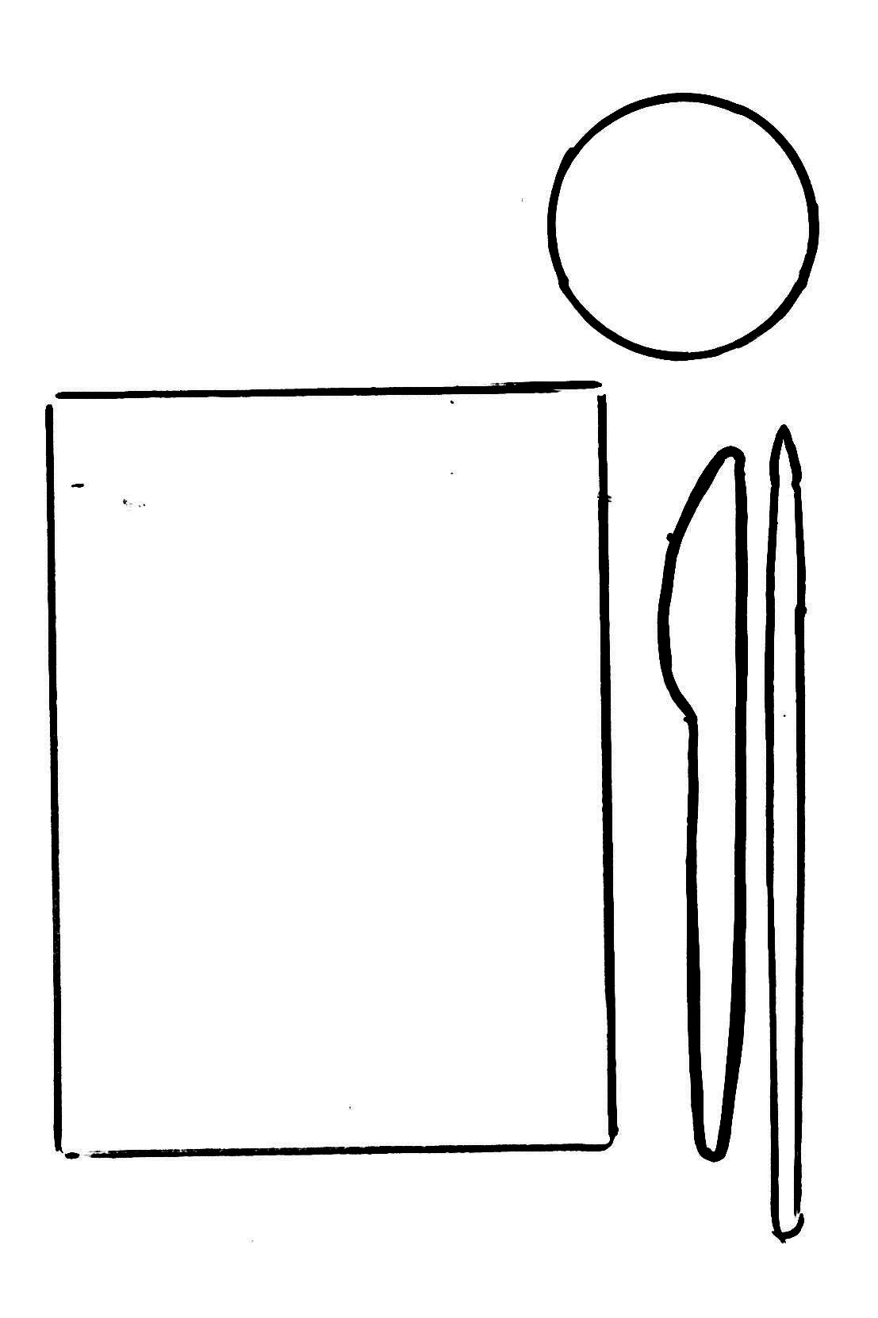

Приложение № 3
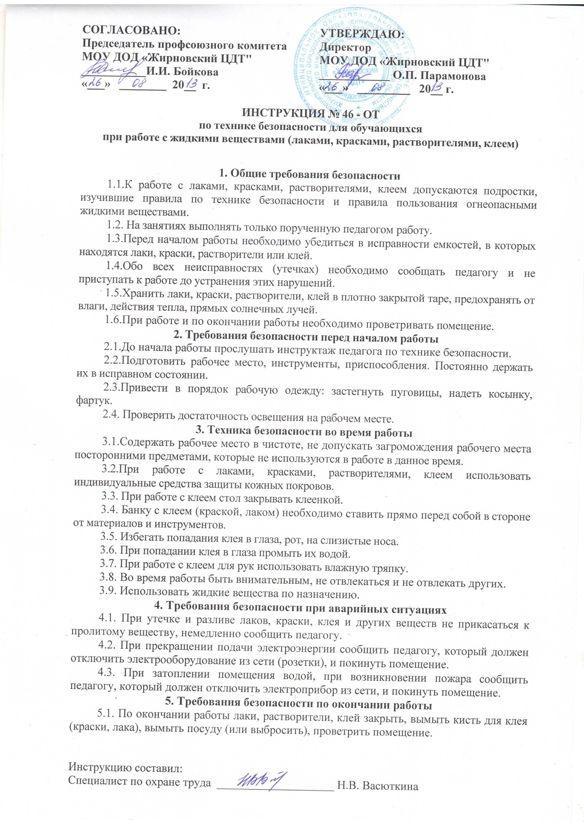

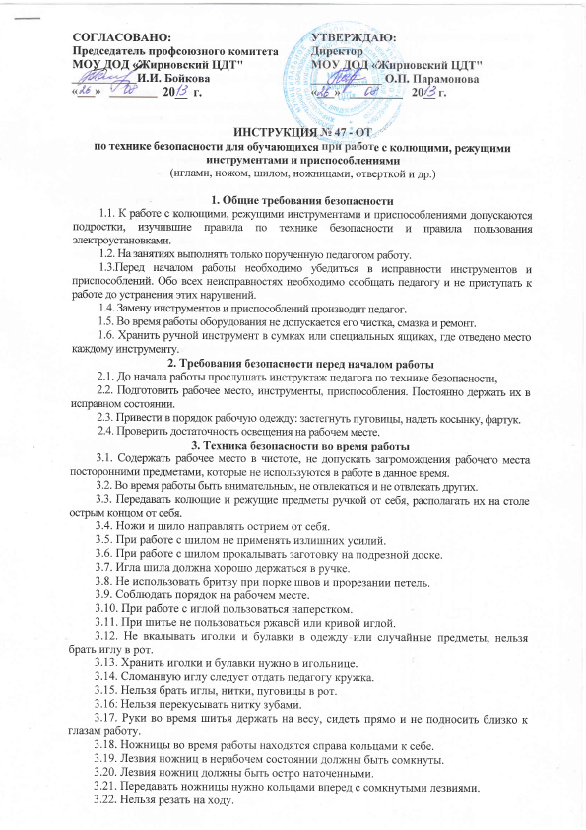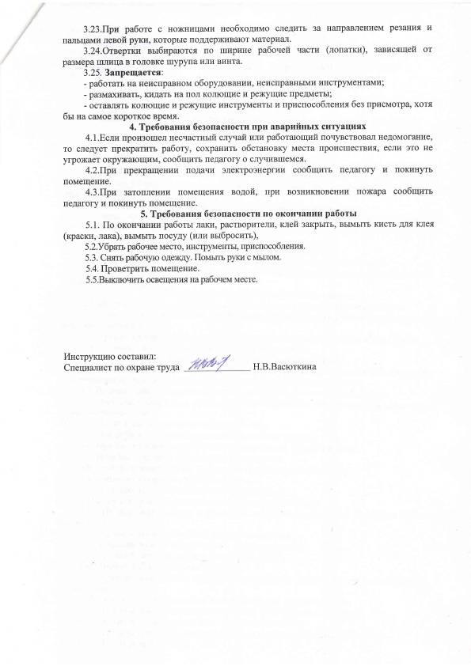

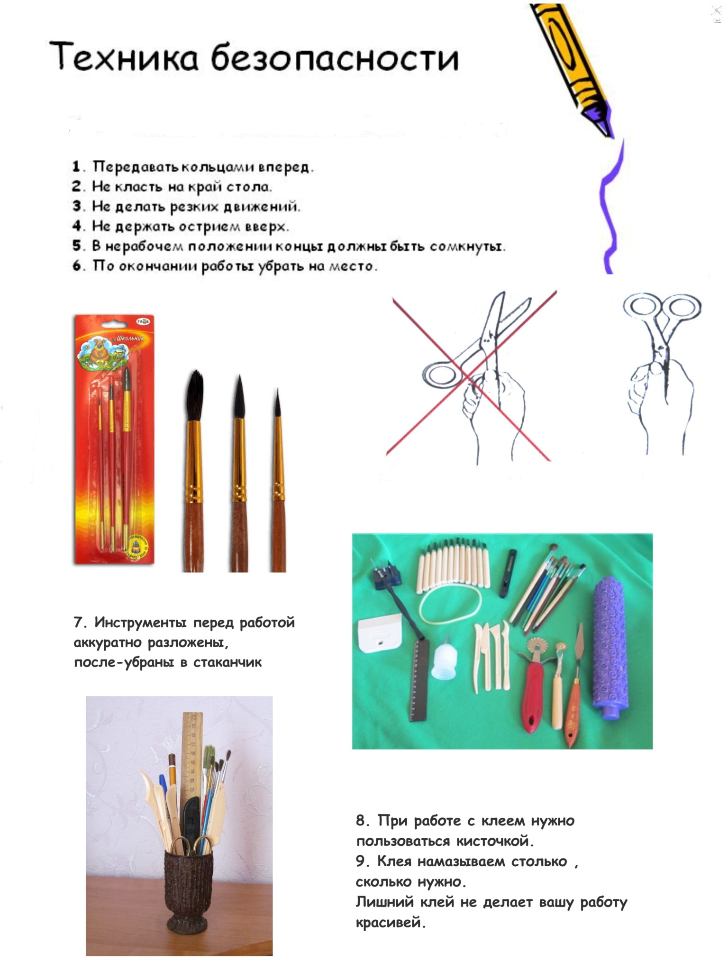

Приложение № 9

Технологическая карта

по изготовлению кошечки

конструктивным способом

МАТЕРИАЛЫ: | ИНСТРУМЕНТЫ:
Соленое тесто  бумага | - стека  - кисть  - стаканчик с водой

ПОРЯДОК ИЗГОТОВЛЕНИЯ:

-Скатать из теста шарик
-Разделить на три части.
-Скатать из них 3шарика.
- Слепить лепешку из 2-го шарика.
-Положить внутрь бумагу.
-Залепить и скатать шарик из теста.
-Соединить 1 и 2-й. шарики.
-Разделить 3-й на 8 частей.
-Сформировать детали.
-Соединить все вместе.

Приложение № 10

Технологическая карта

по изготовлению кошечки

комбинированным способом

МАТЕРИАЛЫ: | ИНСТРУМЕНТЫ:
Соленое тесто  бумага | - стека  - кисть  - стаканчик с водой

ПОРЯДОК ИЗГОТОВЛЕНИЯ:

-Скатать из теста шарик.
-Разделить на две части.
-Скатать из них 2 шарика.
- Слепить лепешку из 1-го шарика.
-Положить внутрь фольгу.
-Залепить и сформировать по форме.
-Разделить 2-й на 8 частей.
-Сформировать детали.
-Соединить все вместе.

Приложение № 11

Технологическая карта

по изготовлению кошечки

пластичным способом

МАТЕРИАЛЫ: | ИНСТРУМЕНТЫ:
Соленое тесто  бумага | - стека  - кисть  - стаканчик с водой

ПОРЯДОК ИЗГОТОВЛЕНИЯ:

-Скатать из теста шарик.
- Слепить лепешку из шарика.
-Положить внутрь фольгу.
-Залепить и сформировать по форме.
-Вытягиваем из общего куска детали.

Приложение № 12
Зубастый, мохнатый, как есть начнет — песенку поет  (Кот, Кошка) | Кошка  -Что ты, кошка, сторожишь?  -Сторожу у норки мышь!  Выйдет мышка невзначай  Приглашу её на чай!  В.Лунин
Мягкие лапки,  а в лапках — цап-царапки.  (Кошка) | Кот весь день у батареи  То бока, то лапы греет.  Он из кухни в холода  Не выходит никуда. Г.Ладонщиков
Зеленые глаза — всем мышам гроза.  (Кот) | Шесть  Котят  Есть  Хотят.  Дай им каши с молоком.  Пусть лакают языком,  Потому что кошки  Не едят из ложки.  С.Маршак
Два кота  Жили-были  Два кота -  Восемь лапок,  Два хвоста.  Подрались между собой  Серые коты.  Поднялись у них трубой  Серые хвосты.  Бились днем и ночью  Прочь летели клочья.  И остались от котов  Только кончики хвостов.  Видите ли, братцы,  Как опасно драться?  С. Маршак | Жил Котёнок  очень странный:  отвернулся  от сметаны,  не хотел  отведать мяса...  Был котёнок  из пластмассы.  Тим Собакин

